2021年MEMS传感器产业链变化与趋势
来源： 宸元资本
一、MEMS基本概念和相关产业政策
MEMS基本概念
微机电系统（MEMS, Micro-Electro-Mechanical System），也叫做微电子机械系统、微系统、微机械等，指尺寸在几毫米乃至更小的高科技装置。微机电系统其内部结构一般在微米甚至纳米量级，是一个独立的智能系统。主要由传感器、动作器（执行器）和微能源三大部分组成。
微机电系统是集微传感器、微执行器、微机械结构、微电源微能源、信号处理和控制电路、高性能电子集成器件、接口、通信等于一体的微型器件或系统。具有微型化、智能化、多功能、高集成度和适于大批量生产的基本特点。
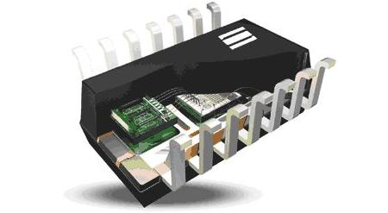
MEMS是一项革命性的新技术，广泛应用于高新技术产业，是一项关系到国家的科技发展、经济繁荣和国防安全的关键技术。在十四五规划的集成电路纲要就包含了MEMS。
MEMS相关产业政策
近年来，中国发展智能传感器产业已上升为国家战略。随着一系列政策的频繁出台以及3C产品、汽车电子等下游行业的快速发展，中国MEMS传感器市场需求旺盛，历年持续保持快速增长，从细分领域来看，惯性传感器、压力传感器、麦克风等领域均保持连年增长的趋势。
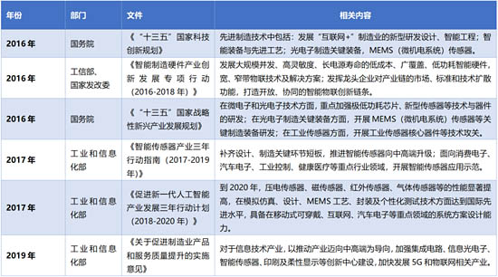
资料来源：国务院，国家发改委，工业和信息化部
二、MEMS主要分类和应用
MEMS 传感器种类很多，也有多种分类方法。按其工作原理，大致可分为 MEMS 物理、化学和生物传感器，其中每一种 MEMS 传感器又可分为很多种小类，不同的 MEMS 传感器可以测量不同的量，实现不同的功能。主要的 MEMS 传感器包括运动传感器、压力、麦克风、环境、光传感器等。其中运动传感器可分为陀螺仪、加速度计、磁力计。
从产品结构上看，目前全球排名前五的MEMS传感器细分领域为射频、压力、麦克风、加速计和陀螺仪，占比接近65%；中国市场的这一排序为射频、压力、麦克风、惯性和加速度计，与全球市场相似。
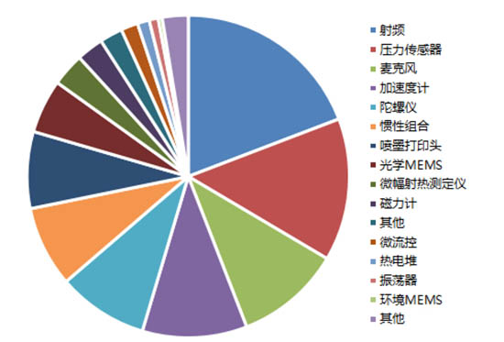
图3 MEMS产品结构传感器分类
三、MEMS产业链
类似于传统半导体产业，主要包括了四大部分：前端 Fabless 设计环节、ODM 代工晶圆厂生产环节、封装测试到下游最终应用的四大环节。
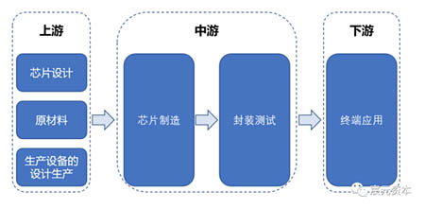
图4 MEMS产业链
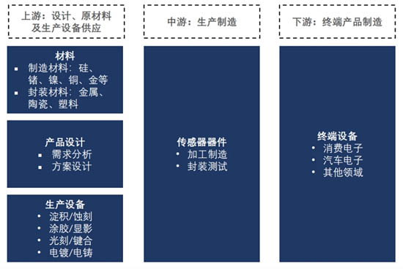
图5 MEMS产业链细分
中国的设计、制造、封装测试厂商都在积极布局 MEMS，已形成完整 MEMS 的产业链。
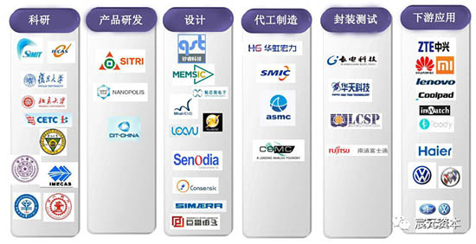
图6 MEMS产业链企业分布
长三角区域：以上海、无锡、南京为中心。逐渐形成包括热敏、磁敏、图像、称重、光电、温度、气敏等较为完备的传感器生产体系及产业配套。
珠三角区域：以深圳中心城市为主。由附近中小城市的外资企业组成以热敏、磁敏、超声波、称重为主的传感器产业体系。
东北地区：以沈阳、长春、哈尔滨为主。主要生产 MEMS 力敏传感器、气敏传感器、湿敏传感器。
京津区域：主要以高校为主。从事新型传感器的研发，在某些领域填补国内空白。北京已建立微米 / 纳米国家重点实验室。
中部地区：以郑州、武汉、太原为主。产学研紧密结合的模式，在 PTC/NTC 热敏电阻、感应式数字液位传感器和气体传感器等产业方面发展态势良好。
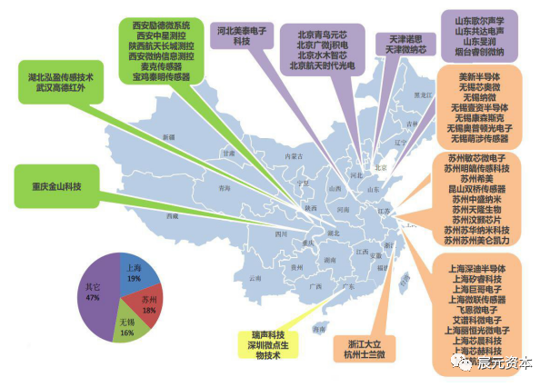
图8 国内MEMS企业分布
四、现有市场竞争格局
从竞争者数量来看，由于MEMS传感器类型较多，生产厂商众多。2019年中国MEMS市场主要以外国厂商为主，博通和博世并驾齐驱，其他主要竞争者包括意法半导体、德州仪器、Qorvo等。
美国厂商占比超过半数，欧美、日本厂商在MEMS主要的芯片和微机电制造领域相对发达。国内的竞争者也有不俗表现，歌尔股份在2019年首次跻身全球MEMS厂商前十，瑞声科技排名22；代工厂领域，赛微电子控股公司Silex排名第一。总体来看，国际竞争者优势明显，但国内企业新秀在加速追赶。
竞争格局：美、日、德企主导传感器市场，国内企业竞争力弱
全球传感器市场的主要厂商有GE传感器、爱默生、西门子、博世、意法半导体、霍尼韦尔、ABB、日本横河、欧姆龙、施耐德电气、E+H等，中国传感器市场中70%左右的份额被这些外资企业占据。
在全球消费类惯性传感器（加速度计+陀螺仪）市场，意法半导体处于市场领导者的地位，占据四成左右的市场份额。
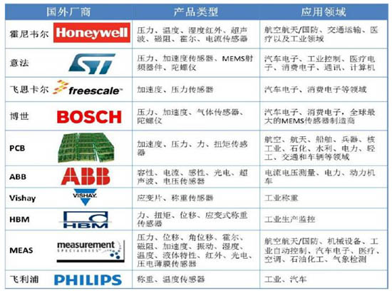
全球传感器分布
综上对市场规模、技术成熟度、企业经营状况、竞争者数量等方面的分析，我们判断，国内MEMS传感器行业的国产替代尚处于成长初期，MEMS国产企业正在加快追赶行业巨头。随着物联网、智能汽车、5G技术的发展，国内MEMS传感器产业将保持继续增长，国产替代步伐有望加速。
MEMS产业曾是美国、欧盟、日本三分天下之势，且各有千秋。美国以军促民，发挥军政产学研协同效应，在MEMS技术综合实力方面具有领先优势；日本则在汽车电子用MEMS、机器人用MEMS等方向能力突出，在全球前10名MEMS巨头中，日本的数量常年与美国一致，但企业规模略逊于美国；欧盟在汽车电子用MEMS、消费电子用MEMS占有重要的市场份额，拥有超过100家的MEMS芯片研发和生产机构。
中国MEMS市场长期以国外厂商为主，其在MEMS技术中各环节均较为成熟，在使用寿命和产品精度上优势明显。2019年，中国MEMS市场厂商前十名为博通、博世、意法半导体、德州仪器、QORVO、惠普、楼氏、恩智浦、歌尔和TDK，其中美国公司占比达到54%。中国企业歌尔挤入前十，且2019年MEMS收入同比增长达36%，远超同行业其他头部公司；瑞声科技排名第22位，收入同比增长11%，同样高于行业整体水平。
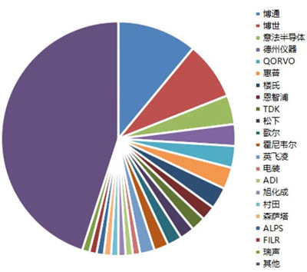
传感器企业市场分布
五、国产厂家面临的机遇和挑战
1 、国产厂家面临的机遇
目前，国内MEMS传感器厂商整体规模不大。除歌尔与瑞声年营收在1亿美元以上，美新半导体、美泰科技、芯奥微等本土MEMS传感器厂商年营收均在6000万美元以下，整体规模较小。另外，国内厂商经营产品种类较为单一，产品线多数为一条，多为元器件供应商，解决方案供应能力较差。而国际巨头Invensense、英飞凌等国外厂商拥有2到3条产品线，博世、电装、意法半导体等MEMS产品线超过4条且具备一体化解决方案供给能力。相比之下，小供应商很难在较短时间内实现大批量生产制造，因此排名靠前的大供应商市场份额相对稳定，市场集中度较高。
2、 国产非上市公司MEMS企业
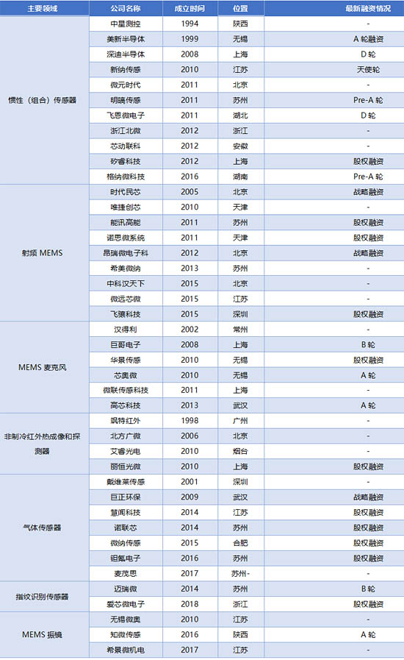
3、 未来发展趋势
（1）MEMS和传感器呈现多项功能高度集成化和组合化的趋势。由于设计空间、成本和功耗预算日益紧缩，在同一衬底上集成多种敏感元器件、制成能够检测多个参量的多功能组合MEMS传感器成为重要解决方案。
（2）传感器智能化及边缘计算。软件正成为MEMS传感器的重要组成部分，随着多种传感器进一步集成，越来越多的数据需要处理，软件使得多种数据融合成为可能。MEMS产品发展必将从系统应用的定义开始，开发具有软件融合功能的智能传感器，促进人工智能在传感器领域更广阔的应用。
（3）传感器低功耗及自供能需求日趋增加。随着物联网等应用对传感需求的快速增长，传感器使用数量急剧增加，能耗也将随之翻倍。降低传感器功耗，采用环境能量收集实现自供能，增强续航能力的需求将会伴随传感器发展的始终，且日趋强烈。
（4）MEMS向NEMS演进。随着终端设备小型化、种类多样化，推动微电子加工技术特别是纳米加工技术的快速发展，智能传感器向更小尺寸演进是大势所趋。与MEMS类似，NEMS（纳机电系统）是专注纳米尺度领域的微纳系统技术，只不过尺寸更小。
（5）新敏感材料的兴起。薄膜型压电材料具有更好的工艺一致性、更高的可靠性、更高的良率、更小的面积，可用于MEMS执行器、扬声器、触觉和触摸界面等。未来MEMS器件的驱动模式预计将从传统的静电梳齿驱动转向压电驱动。
（6）更大的晶圆尺寸。相比于目前业界普遍 应用的6英寸、8英寸晶圆制造工艺，更大的晶圆尺寸能够很大程度上降低成本、提高产量，并且晶圆尺寸的扩大与芯片特征尺寸的缩小是相应促进和互相推动的。例如，用12英寸晶圆工艺线制造的MEMS产品已经出现。
六、总结
MEMS传感器目前已经广泛运用于消费电子、汽车、工业、医疗、通信等各个领域，随着人工智能和物联网技术的发展，MEMS传感器的应用场景将更加多元。MEMS传感器是人工智能重要的底层硬件之一，传感器收集的数据越丰富和精准，人工智能的功能才会越完善。物联网生态系统的核心是传感、连接和计算，随着联网节点的不断增长，对智能传感器数量和智能化程度的要求也不断提升。未来，智能家居、工业互联网、车联网、智能城市等新产业领域都将为MEMS传感器行业带来更广阔的市场空间。
因其得天独厚的优势，MEMS传感器应用绝不仅局限于可穿戴设备，未来医疗、人工智能以及汽车电子等领域的传输底层架构均要依赖MEMS传感器来布局。
从目前全球的发展趋势来看，汽车工业和消费类电子的市场已经发展的足够发达，成为了MEMS传感器的发展基础，未来医疗、人工智能、物联网、智慧城市等智能现代化趋势明显，未来MEMS传感器的发展潜力很大。

